**Opdracht workshop 4.**

* Wat zijn de rollen en bijbehorende verantwoordelijkheden in jouw afdeling?
  + Zoals het nu is?
  + Hoe kan het beter? (Wat maakt het beter? En, hou verhouden de rollen en verantwoordelijkheden zich tot de andere afdelingen?)
  + Gebruik hiervoor de bekende instrumenten:
  + Rijk plaatje
  + Kritische vragen
  + CTF bouwstenen
  + PQR (wat, hoe en waarom)
  + PDCA

Ik probeer deze opdracht eerst in het klein, door dia 6 “los te laten” op de casus: huishoudelijke hulp in het hospice.

|  |  |  |
| --- | --- | --- |
| Controle  P (wat): we maken een algemene voorziening, R (waarom): ?   |  |  | | --- | --- | | Plan: onderzoek doen, gesprekken voeren, juridische haalbaarheid, wensen. Rol van mij: alle info bijeen brengen en (onmogelijkheden in beeld brengen) | Check: voldoet voorstel aan alle wensen en is juridisch en financieel haalbaar? Rol van mij: eerste toets. Rol teamleider toegang: controle of aan wensen voldoet. Rol financieel consulent: toetsen of binnen financien blijven. Rol governance: juridisch ok? | |

|  |  |
| --- | --- |
| Transformatie: van individuele voorziening naar algemene voorziening  Q (hoe): door een overeenkomst met de zorgaanbieders aan te gaan. R: zodat mensen niet individueel een voorziening hoeven aan te vragen.   |  | | --- | | Rol van mij: gesprekken voeren met zorgaanbieders, voorstel maken. | |

|  |
| --- |
| Facilitatie  - juridische kennis  - financiele gegevens beschikbaar  - mandaat om te onderhandelen |

Knelpunt: ik weet de 3/5 e’s niet meer.

Nu de opdracht over de afdeling.

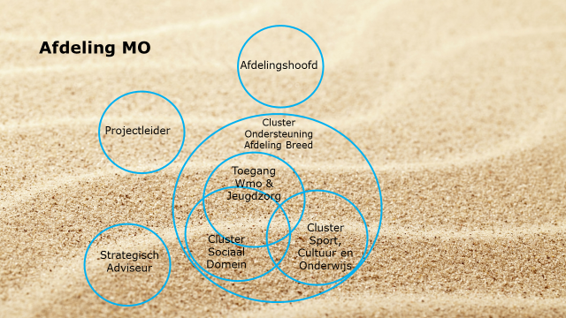

Zoals het nu is:

- taken en verantwoordelijkheden staan in onze functie-omschrijvingen. Op zich helder.

Wat zou er beter kunnen (mbv kritische vragen):

- wat is het gezamenlijke doel? Het doel is: iedereen kan meedoen in de gemeente Veere.

- Wat zou je graag anders zien: meer samenwerking tussen de clusters om dit doel te bereiken

- Wie is daarbij betrokken: alle medewerkers clusters, afdelingshoofd, strategisch adviseur, organisaties die voor ons uitvoeren, Wmo- en jeugdraad, wethouders.

- Wat zijn de voorwaarden om tot meer samenwerking te komen? Weten van elkaar wat we doen en wat er in hoofdlijnen speelt, samen optrekken, integraal beleid maken.

- Wie heeft verantwoordelijkheid hierin? Allereerst de beleidsadviseurs. Dan de strategisch adviseur. Als controle/check: afdelingshoofd.

- Wat zijn de uitdagingen? Ons werkveld is zo breed, dat je op moet passen dat niet alles 1 brei wordt.

PQR:

P: doe: denk over het cluster heen

Q: door: samen thema’s te benoemen met doelen, te behalen resultaten en activiteiten

R: met als resultaat: integraal beleid op het gebied van preventie.

Controle: rol strategisch adviseur en afdelingshoofd: over de clusters heen kijken en bv voorstellen hierop checken. Rol governance: bw voorstellen checken op factoren financien, juridisch,……

Transformatie: van preventie in clusters naar gezamenlijke thema’s, activiteiten, resultaten. Rollen: beleidsadviseurs inhoud, strategisch adviseur/projectleider: begeleiding proces.

Facilitatie: afdelingshoofd: uren voor medewerkers om dit vorm te geven, communicatiemiddelen (fysieke ruimte).

PDCA:

Plan: bijeenkomsten om met elkaar afspraken te maken

Do: benoem samen thema’s, doelen en resultaten en maak hierover afspraken met organisaties ed

Check: bijeenkomsten om met elkaar te checken of we de afgesproken resultaten halen, of beleid integraler wordt (blijkt uit gesprekken met organisaties, jaarverslagen ed)

Act: ga met elkaar en met de organisaties in gesprek over de resultaten en stel eventueel resultaten of inspanningen bij.

Knelpunt: dit alles in 1 schema zoals dia 6 zetten ☺.